Comunicato Stampa
“ISOLE”: È TUTTO PRONTO PER LA NUOVA MOSTRA FOTOGRAFICA DI STEFANO PICARAZZI
A CASALE MARITTIMO
Dopo il successo delle precedenti personali, l’artista torna dal 10 maggio con un nuovo progetto fotografico presso Dosaggio Zero.

Pisa, 2 maggio 2024 – Ripercorrere i luoghi della memoria, immagini che, con il passare del tempo, sono diventate “isole”. È da qui che nasce il progetto fotografico intitolato “ISOLE” dell’artista Stefano Picarazzi, in scena da venerdì 10 maggio a lunedì 10 giugno 2024 presso gli spazi – recentemente rinnovati – di “Dosaggio Zero” a Casale Marittimo.
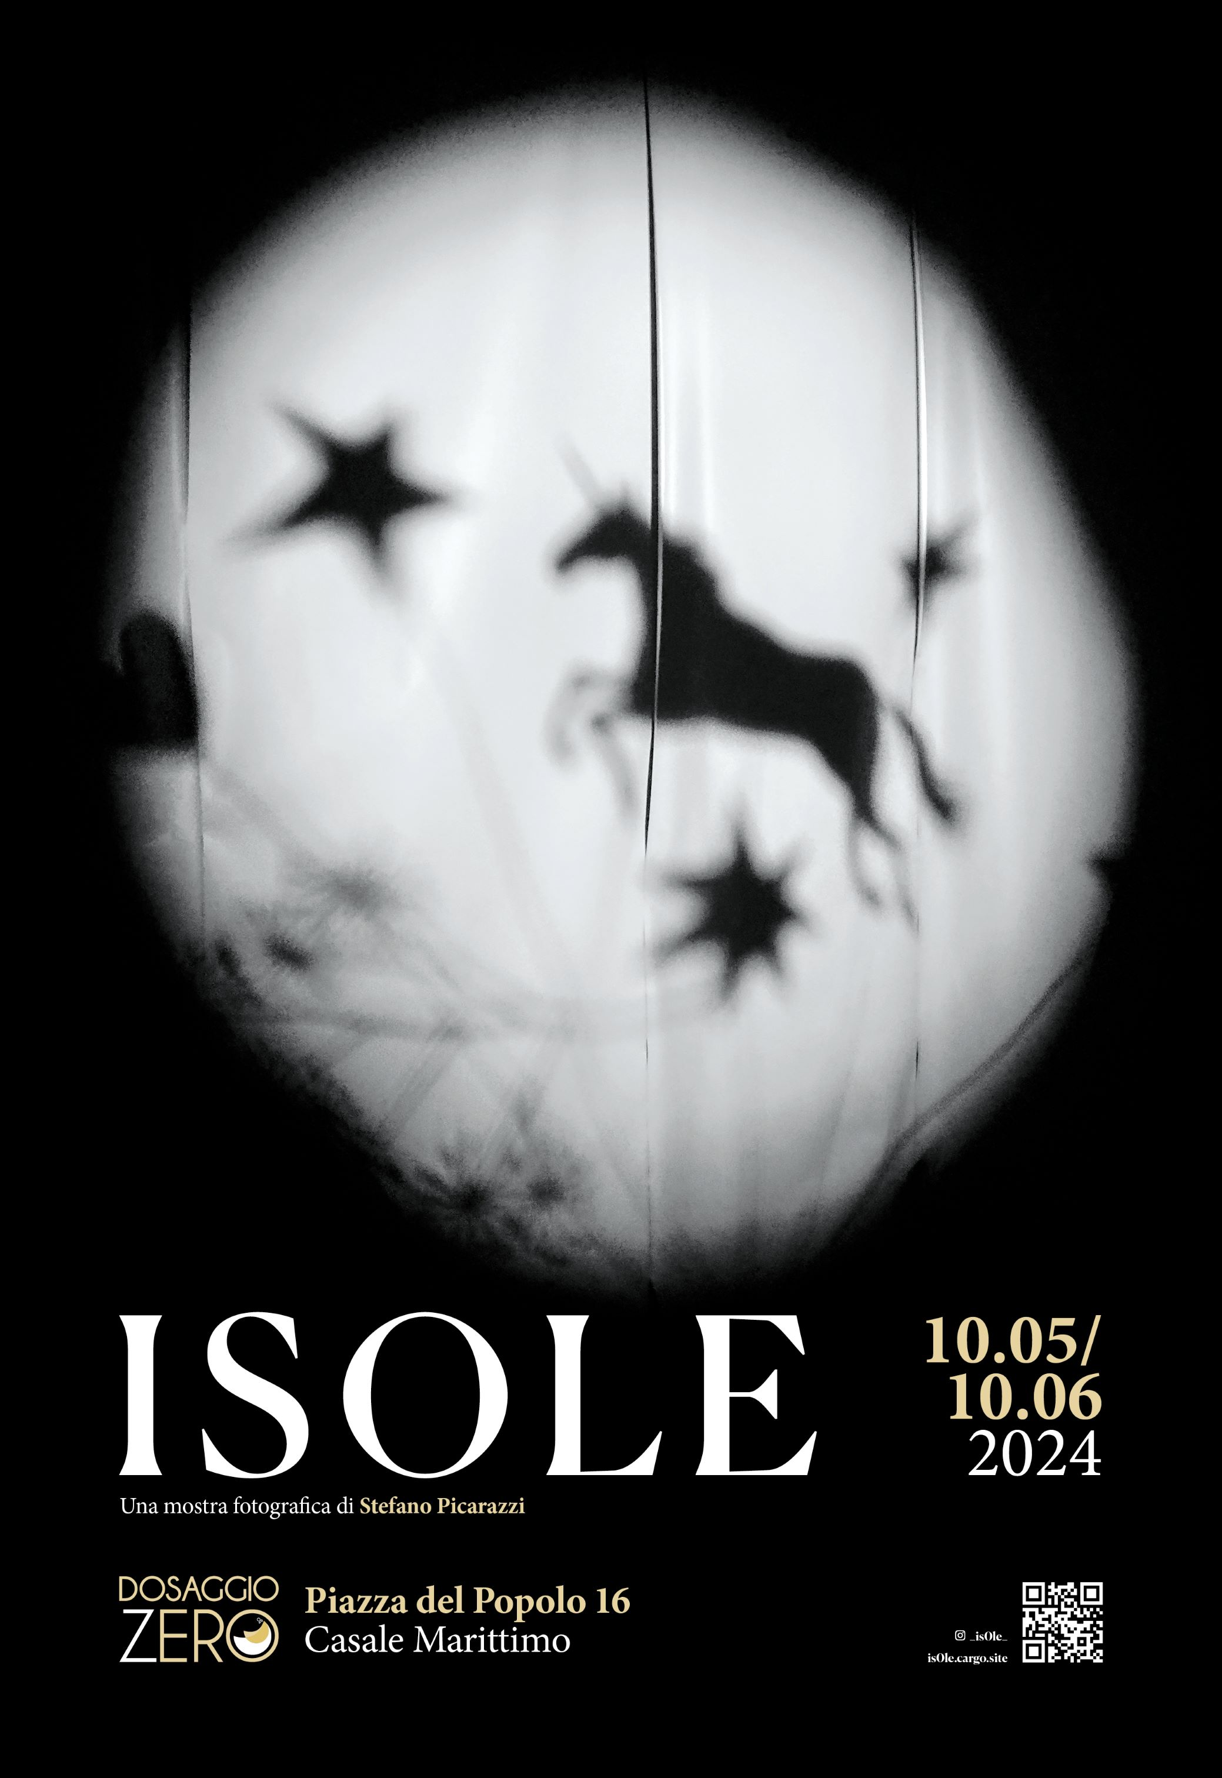
Una mostra di 19 fotografie in bianco e nero che, tra analogico e digitale, esplorano le immagini del nostro subconscio, là dove la linea tra sogno e realtà si sfuma: un viaggio per contemplare questa dimensione nascosta e un’avventura nell’abisso dell’io più profondo.
Il progetto comprende anche il sito web https://is0le.cargo.site che, come un archivio, custodisce molti scritti, con l’obiettivo di amplificare il senso delle immagini, e uno speciale libro fotografico in edizione limitata che raccoglie gli scatti che, secondo l’artista, esprimono al meglio la sua visione.

"C’è al di sotto della superficie delle cose un’altra superficie che giace dormiente e che, come un buco nero, attrae con il suo senso della gravità. Dalle sue profondità emergono sogni che riorganizzano la realtà come isole, immagini cristallizzate in un tempo impossibile che ricorda quello delle rivelazioni e dei miti – ha commentato l’artista Stefano Picarazzi -. Mondi in cui nulla è ciò che sembra, dove tutto si dipana come in un sogno che ci si sforza di ricordare. Un mosaico in cui le immagini scorrono, ritornano, si sovrappongono, riverberano, svaniscono e riemergono trasfigurate. Esplorare queste isole vuol dire immergersi in un mutamento costante, in un abisso di frammenti di significato, che contagiano con una misteriosa quiete che assomiglia a un incantesimo”.
Si conferma ancora una volta la preziosa collaborazione tra Stefano Picarazzi e Dosaggio Zero. Si tratta, infatti, del quinto appuntamento di rigenerazione creativa e culturale dell’artista a Casale Marittimo, dal 2023 eletto uno dei Borghi più belli d’Italia.
ISOLE
di Stefano Picarazzi
c/o Dosaggio Zero - Piazza del Popolo 16, Casale Marittimo (PI) - IG: Dosaggio Zero
Apertura mostra al pubblico: da venerdì 10 maggio
Orari apertura: lunedì - domenica, 8.00 - 24.00
https://is0le.cargo.site
https://www.instagram.com/_is0le_/

